Asie 2007 EXERCICE II. ÉTUDE D’UN SYSTÈME SOLIDE-RESSORT (5,5 points)
Sans calculatrice Correction http://labolycee.org ©
1. Étude d’un enregistrement
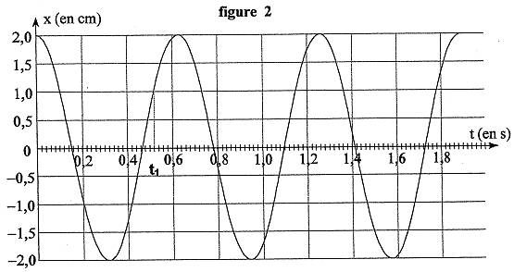
T
T

Voir l’excellente animation de G.Tulloue :
http://www.sciences.univ-nantes.fr/physique/perso/gtulloue/Meca/Oscillateurs/oscillateur_horizontal.html

1.1. À t = 0 s, x(0) = 2,0 cm donc x(0) > 0. L'axe (x'x) est orienté positivement de la gauche vers la droite donc le mobile est écarté initialement de sa position d'équilibre vers la droite.
1.2. v_{X} = , est égal au coefficient directeur de la tangente à la courbe x(t).
À t = 0 s, la tangente à x(t) est horizontale m.s⁻¹. Le mobile est lâché sans vitesse initiale.
1.3. La période est la plus petite durée qui sépare le passage du mobile par sa position d'équilibre dans le même sens.
On mesure 2T = 1,41 – 0,15 = 1,26 s donc T = 0,63 s

1.4. Allure de la courbe (en rouge) si le mobile était lancé avec une vitesse initiale depuis sa position d’équilibre dans le sens des x négatifs. On aurait v_{X}(0) < 0, donc < 0.
1.5. On a . Il faut donc calculer la valeur du coefficient directeur de la tangente à la
courbe x(t) à la date t = t₁ .

2. Étude théorique du mouvement.

  - Le système {mobile} dans le référentiel terrestre galiléen est soumis à trois forces :
- le poids , vertical et orienté vers le bas,
- la réaction du rail, verticale et orientée vers le haut (car pas de frottements),
- la force de rappel = - K.x., horizontale et orientée vers la gauche sur le schéma
G
x
x'
O

2.2. Deuxième loi de Newton appliquée au système {solide} dans le référentiel terrestre :
+ + = m.
en projection sur l'axe (x'x) : 0 + 0 – K.x(t) = m.
Finalement $\frac{d^{2}x(t)}{{\text{dt}}^{2}}+\frac{K}{m}x(t)=0$.

2.3. À t = 0 s, x(0) = 2,0 cm et avec la solution proposée : x(0) = = X_{M}.cos(ϕ)
À t = 0 s, v_{x}(0) = 0,0 m.s⁻¹ et avec la solution proposée: X_{M}.
soit v_{x}(0) = X_{M}.
Avec: v_{x}(0) = 0 alors sin(ϕ) = 0 donc ϕ = 0 ou ϕ = π

Ce qui donne pour X_{M} deux solutions :
2,0 = X_{m}cos(0) ⇔ X_{M} = 2,0 cm
2,0 = X_{m}.cos(π) ⇔ X_{m} = – 2,0 cm

Or l'amplitude X_{M} est toujours positive donc on retient comme solution X_{M} = 2,0 cm
ϕ = 0 rad
Voir l’animation de F.Passebon : http://perso.orange.fr/fpassebon/animations/modelisation.swf
2.4. Période propre T₀ du mouvement : T₀ = 2π avec K = 2.k , k en N.m⁻¹ et m en kg.
2.5. T₀ = 2π= 6,3 × = 6,3 × = 6,3×(1,0×10^{–2})^{1/2} = 6,3×1,0×10^{–1} = 0,63 s valeur égale à celle de T.

3. Étude énergétique
3.1. Travail élémentaire : dW =
3.2. La force exercée par l'élève pour étirer le ressort est égale et opposée à la force de rappel du ressort. On a donc = – = K.x.
et =dx.
donc dW = ( K.x.). dx.= K.x.dx car . = 1
3.3.méthode analytique: W () = = K = K.=
E_{PE} = W() =
méthode graphique: Le travail élémentaire dW = Kx.dx correspond à l'aire du petit rectangle, en noir, de hauteur K.x et de largeur dx.
W
dW
F_{E} = K.x
O
x
F_{e}
dx
X_{M}
Kx
Le travail W est la somme (discrète) de tous les travaux élémentaires dW donc W =dW.
Graphiquement W représente l'aire du triangle (en gris) sous la courbe F_{E} = K.x, de hauteur K.X_{M} et de largeur X_{M} soit :
W() ==
W() = = E_{PE}

3.4. On ne peut-on pas utiliser dans ce cas I’expression car la force de rappel n'est pas constante au cours du déplacement (sa valeur dépend de x).

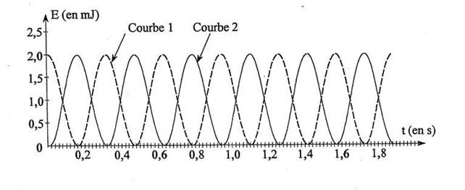
3.5.
E_{C}(t)
E_{PE}(t)
E_{M}(t)

    - Expression de l'énergie cinétique : E_{c}(t) = ½.m.v²(t)
Expression de l'énergie potentielle élastique : E_{PE}(t) = ½.K.x²(t)

Initialement la vitesse du mobile est nulle, v(0) = 0 m.s⁻¹ alors E_{C}(0) = 0 J, donc la courbe 2 en trait plein est associée à l'énergie cinétique E_{c}(t).

De même, initialement l'élongation du mobile est maximale, x(0) = X_{M} alors E_{PE}(0) est maximale donc la courbe 1 en pointillés est associée à l'énergie potentielle élastique E_{PE}(t).

3.5.2. L’énergie mécanique E_{M} du dispositif solide-ressort est : E_{m}(t) = E_{c}(t) + E_{PE}(t). Lorsque E_{c}(t) est maximale E_{PE}(t) est nulle et inversement. L'énergie mécanique est donc constante au cours du temps. Sa représentation graphique est une droite horizontale passant tous les sommets de E_{C}(t) et E_{PE}(t) (en rouge).

    - En réalité, à cause des frottements que l'on ne peut pas négliger lors des oscillations, l'énergie mécanique diminue au cours du temps. En effet une partie de l'énergie mécanique est perdue sous forme de chaleur à causes des frottements fluides (avec l'air) et solides (avec le support).

